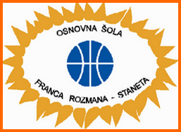  OŠ FRANCA ROZMANA STANETA  Prušnikova ulica 85, 1000 Ljubljana  01 512 47 02 / osljfrs2s@guest.arnes.si |  | 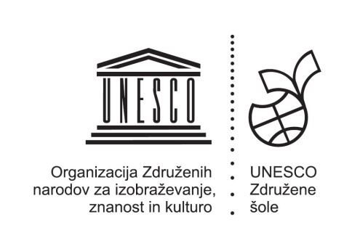
3. nacionalni Unesco projekt
»Kam z odpadnim materialom«
z zaključkom dne 4.3.2022
Že dalj časa se na vsakem koraku srečujemo z opozorili, da se utapljamo v lastnih smeteh, da moramo spremeniti svoje navade. Naši oceani so prekriti s tonami in tonami odpadkov, živali umirajo ujete v naše smeti, rastline so se prisiljene prilagajati ali pa umreti … Prilagajamo se tudi ljudje, eni bolj, drugi manj.

Kot posamezniki se lahko vprašamo KAJ LAHKO JAZ NAREDIM, DA BO DRUGAČE? VSAKO DEJANJE ŠTEJE, odgovarjamo. Začnimo torej vsak pri sebi in ZMANJŠAJMO KOLIČINO ODPADKOV. Recikliranje je samo eden od načinov, da to naredimo.

Ta projekt je namenjen predvsem zmanjšanju količine smeti, recikliranju, ponovni uporabi stvari, ki bi sicer romale v koš. Namen je ustvariti stvari, ki bodo služile v drugačen namen uporabe ali kot okrasni predmeti. Verjamem, da smo ustvarjalni, domiselni, ustvarite predmete, ki morda nimajo nikakršno povezavo s prvotno uporabo odpadnega materiala. Priznajte, da so se vam že prikradle ideje …

Zbirajte odpadni material skozi leto, razmišljajte in ustvarjajte; če prvič niste zadovoljni, poskušajte ponovno, predmete fotografirajte in jih nato uporabite v namen, ki ste si ga zamislili. Za zaključek se dobimo pri nas v petek, 19.3.2021, ko bomo ustvarjali iz odpadnih materialov, ki smo jih skozi več let zbirali in na naših delavnicah boste lahko ustvarili zopet kaj novega.

Razmišljamo preko jutri, iščimo rešitve za pojutrišnjem.

OŠ FRANCA ROZMAN STANETA
Prušnikova ulica 85, 1000 Ljubljana
01 512 47 02 / osljfrs2s@guest.arnes.si

PRIJAVNICA
na 4. nacionalni Unesco projekt
»Kam z odpadnim materialom«,
ki ga za slovensko mrežo Unescovih šol organizira
OŠ Franca Rozmana Staneta, Ljubljana

ZAVOD: _______________________________________________________________________
MENTOR: _____________________________________________________________________
KONTAKTNI PODATKI MENTORJA (e- naslov, telefon): _____________
__________________________________________________________________________________
SODELOVANJE Z:
- ustvarjalnimi delavnicami v svojem vrtcu/šoli/centru
- udeležbo delavnic na zaključku projekta 4.3.2022

Datum: _______________ Podpis prijavitelja: ______________________
Prijavnico pošljite na e-naslov helena.sirotka@guest.arnes.si.

OŠ FRANCA ROZMANA STANETA
Prušnikova ulica 85, 1000 Ljubljana
01 512 47 02 / osljfrs2s@guest.arnes.si
POROČILO
o izvedbi projekta
»Kam z odpadnim materialom«
ZAVOD: __________________________________________________________________________
SMO UNESCO VRTEC/ŠOLA: da/ne
MENTOR (za izdajo potrdila o sodelovanju; datum in kraj rojstva): __________________________________________________________________
DATUM IZVEDBE: ____________________________________________________________
SODELUJOČI (navedite triado/letnik in število)
OTROCI: | UČENCI:
DIJAKI: | UČITELJI/VZGOJITELJI:
DRUGO:
KRATEK OPIS IZVEDBE: ______________________________________________________
_____________________________________________________________________________________
_____________________________________________________________________________________
Tukaj dodate fotografije.
Kraj in datum: _________________________ Podpis: ____________________________

